Министерство науки и высшего образования Российской Федерации

Федеральное государственное автономное учреждение высшего образования

«Пермский национальный исследовательский политехнический университет»

ПНИПУ

**Лабораторная работа**

**«Равнобедренный треугольник из звезд»**

Выполнила:

студентка группы РИС-23-2б

Виноградова Юлия Дмитриевна

Проверила:

доцент кафедры ИТАС

О.А. Полякова

2023 г.

**Разработка алгоритма для решения задачи**

**Постановка задачи:**

Разработать алгоритм на языке C++ для решения следующей задачи: «Напечатать равнобедренный треугольник с вершиной, направленной вверх, и основанием N, где N натуральное нечетное число больше 3».

**Словесный алгоритм:**

1. Сначала пользователь вводит значение N, которое сохраняется в переменной N.

2. Проверяем, чтобы N было больше 3 и нечетным числом. Если это не так, печатаем сообщение об ошибке и просим пользователя ввести новое значение N. Продолжаем это действие до тех пор, пока не будет введено удовлетворяющее условие значение.

3. Создаем переменные для хранения количества пробелов (space) и звезд (star).

4. Вычисляем количество пробелов в первой строке как (n - 1) / 2 и устанавливаем количество звезд в первой строке равным 1.

5. Начинаем цикл для построчного вывода треугольника:

- Внешний цикл (i) отвечает за строки. Количество строк в треугольнике вычисляется как (n+1)/2.

- Первый внутренний цикл (j) отвечает за пробелы. Алгоритм размещает столько пробелов, сколько требует формула. В конце цикла уменьшаем значение переменной пробелов на единицу.

- Второй внутренний цикл (k) отвечает за звезды. Он работает аналогично внутреннему циклу для пробелов. После окончания цикла увеличиваем значение переменной звезд на 2.

- Переходим на новую строку.

6. Завершаем программу.

**Смысловые значения:**

N – количество звезд в основании треугольника;

Space – переменная для пробелов;

Star – переменная для звезд;

i, j, k – переменные цикла

**Блок-схема**

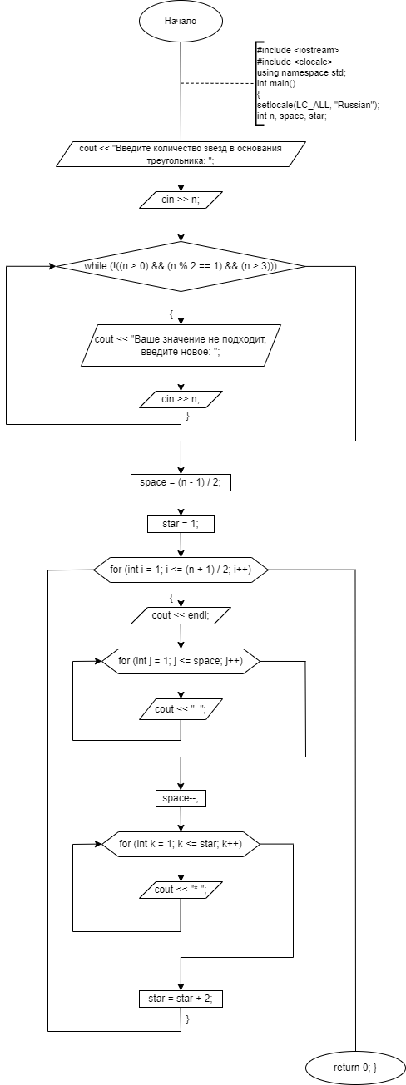

**Код**

#include <iostream>

#include <clocale>

using namespace std;

int main()

{

setlocale(LC_ALL, "Russian");

int n, space, star;

cout << "Введите количество звезд в основания треугольника: ";

cin >> n;

while (!((n > 0) && (n % 2 == 1) && (n > 3)))

{

cout << "Ваше значение не подходит, введите новое: ";

cin >> n;

}

space = (n - 1) / 2;

star = 1;

for (int i = 1; i <= (n + 1) / 2; i++)

{

cout << endl;

for (int j = 1; j <= space; j++)

{

cout << " ";

}

space--;

for (int k = 1; k <= star; k++)

{

cout << "* ";

}

star = star + 2;

}

return 0;

}

**Работа программы при разных значениях**

1. При n = 5

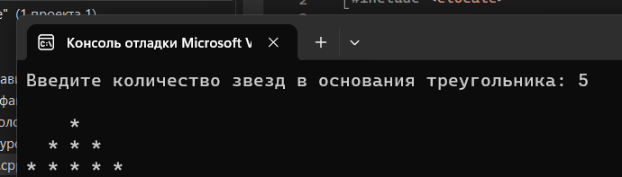

1. При n = 1

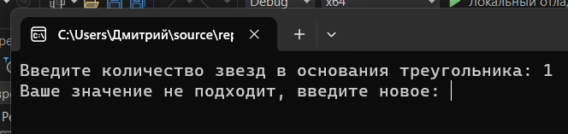

При четных значениях будет то же самое.

**Скриншоты из гита:**

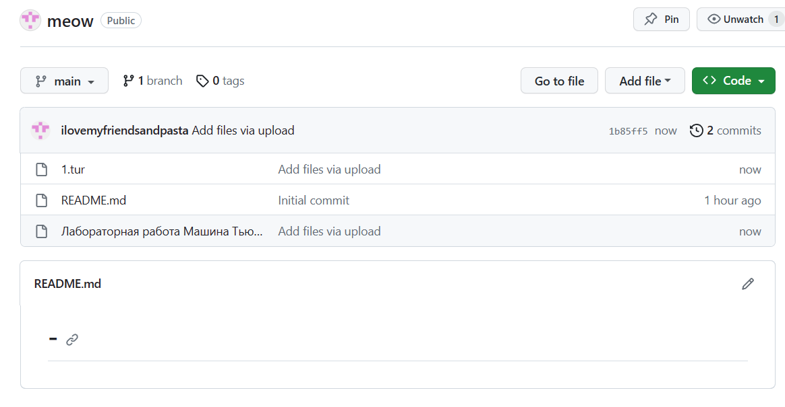

**Вывод:** работать было очень интересно и у меня получилось реализовать алгоритм.